EL AVIÓN MÁS DULCE: CHOCOLATES TRAPA ENDULZA LOS VUELOS DE IBERIA EXPRESS POR SAN VALENTÍN
Desde el 9 de febrero, los pasajeros de Iberia Express vivirán un San Valentín más dulce que nunca: Chocolates Trapa, una de las firmas españolas más queridas, repartirá sus icónicos bombones Cortados en todos los vuelos diarios de uno de los aviones de la aerolínea

Además, los clientes de Iberia Express recibirán un 15 % de descuento en las compras realizadas a través de la web de Trapa (www.trapa.es) durante todo el mes de febrero

Los Cortados Clásicos de Trapa, los primeros bombones fabricados en España en 1969, son un símbolo de tradición y calidad: con una receta renovada, sin aceite de palma ni gluten, son el regalo perfecto para celebrar el Día de los Enamorados
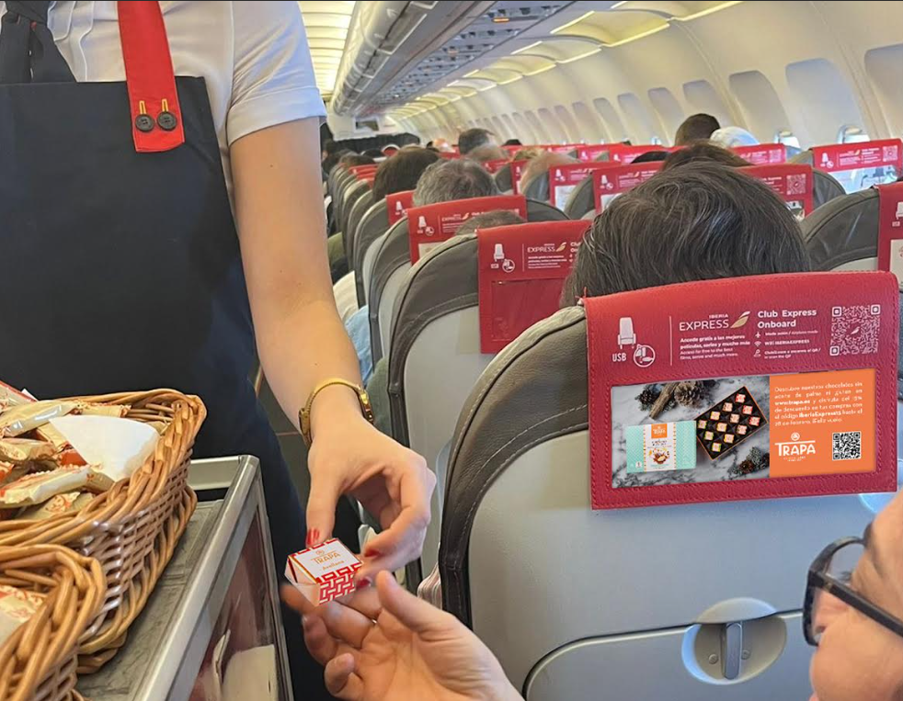

Madrid, febrero de 2025.- Chocolates Trapa, sinónimo de innovación y calidad con más 130 años de historia, e Iberia Express se alían para ofrecer una experiencia única en la semana previa a San Valentín. Desde el 9 de febrero, viajen por trabajo o por placer, con amigos, solos o en pareja, todos los pasajeros de uno de los aviones de Iberia Express recibirán un dulce detalle en el aire: bombones de Chocolates Trapa. Este gesto no solo endulzará el viaje haciéndolo aún más especial, sino que también reforzará la apuesta de la aerolínea por ofrecer vivencias memorables a sus clientes.

«Queríamos llevar nuestro amor por el chocolate a nuevas alturas y qué mejor manera de hacerlo que acompañando a los pasajeros de Iberia Express en sus trayectos nacionales durante la semana previa al 14 de febrero. San Valentín es una fecha clave para nosotros porque el chocolate sigue siendo uno de los regalos preferidos por los enamorados para celebrar su día y creemos que un bombón puede hacer que cualquier vuelo sea aún más agradable», destaca Ángel Amador, director de Marketing y Comunicación de Trapa. Tanto Iberia Express como Trapa, dos empresas referentes en sus respectivos sectores y orgullosamente españolas, celebran esta colaboración. «Para Iberia Express, es un placer asociarnos con una marca tan emblemática como Chocolates Trapa para sorprender a nuestros pasajeros con detalles especiales», destacan desde la aerolínea. Por su parte, desde Chocolates Trapa subrayan: «Estamos encantados de asociarnos con una compañía como Iberia Express y de compartir un pedacito de nuestra historia con los viajeros a través de uno de nuestros productos más representativos». Y es que los Cortados de Trapa fueron los primeros bombones que se fabricaron en España en 1969, aunque desde entonces han evolucionado mucho. Como todos los productos de Trapa, están exentos de gluten y aceite de palma, en línea con el compromiso medioambiental de la compañía.

Esta colaboración refuerza la estrategia de Chocolates Trapa de estar presente en momentos clave para los consumidores y se suma a la apuesta de Iberia Express por ofrecer un servicio diferencial, innovador y con detalles que marcan la diferencia. En definitiva, con esta iniciativa, ambas firmas demuestran que la excelencia y la innovación españolas pueden volar muy alto.

Además, durante estos días, los pasajeros de Iberia Express podrán beneficiarse de una promoción exclusiva: un 15 % de descuento en toda la gama de productos Trapa a través de su web (www.trapa.es) hasta finales de febrero.

SOBRE CHOCOLATES TRAPA
Fundada en 1891 por los monjes trapenses, Chocolates Trapa es una de las firmas chocolateras más icónicas y queridas de nuestro país. Una empresa pionera y 100 % española que a partir de 2013 inició un nuevo rumbo de la mano de una familia palentina que quiso invertir en su tierra y modernizar la marca y su porfolio en base a tres pilares: innovación, estilo y conciencia social y medioambiental. En la actualidad Chocolates Trapa cuenta con cerca de 150 trabajadores, con más de 120 distribuidores en España y con presencia en 50 países, así como con un porfolio de 290 referencias que son el resultado de una fuerte inversión en industria e I+D+i y de la mejora en las formulaciones que, inspirándose en la artesanía y el savoir faire de más de 130 años de historia, buscan siempre mejorar el sabor.
Entre sus productos destacan sus bombones Sublimes y Sublimes 0 % azúcares, los cortados (los primeros bombones que se elaboraron en España en 1969), los Bombonísimos (de un gramaje superior al del clásico bombón belga), sus bombones sin azúcar, su gama de tabletas Collection, la gama de tabletas Intenso, la gama de tabletas con estevia y su gama de tabletas 0 % azúcares añadidos, y su versión Intenso Mini e Intenso 0 % azúcares añadidos. Especialmente pensadas para los más pequeños de la casa, Trapamilk y Trapamilk con galleta noir. También su cacao soluble Trapacao y su chocolate a la taza.

Más información: www.trapa.es


Directora: Ana Escobar / anaescobar@accionycomunicacion.com
Ejecutiva: Belén Lozada / belenlozada@accionycomunicacion.com
Redactora: Paula de la Hoz / pauladelahoz@accionycomunicacion.com
Web: www.accionycomunicacion.com / Tel.: 91 443 02 93

